La gestion des réseaux électriques : de l'origine à votre foyer

Le saviez-vous ?
Avant d’arriver à votre domicile, l’électricité parcourt des centaines de milliers de kilomètres.
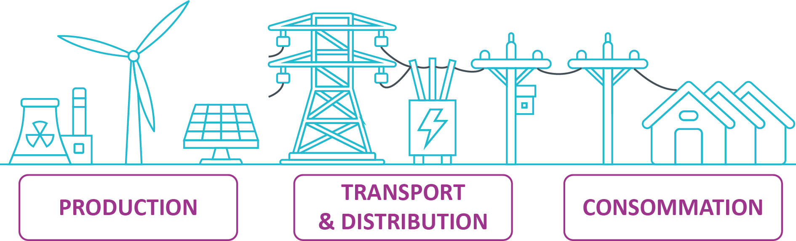
L’électricité est produite à partir de différentes sources d’énergie :  - Des centrales nucléaires  - Des centrales hydrauliques  - Des centrales thermiques  - Des parcs éoliens  - Des panneaux solaires | Elle circule via des lignes haute tension, moyenne tension et basse tension. Des transformateurs permettent d’abaisser la tension. | A la sortie du réseau de distribution, l’électricité est prête à être consommée.

Les réseaux de distribution : un bien commun
Les réseaux de distribution qui commencent à la sortie des transformateurs de haute à moyenne tension appartiennent aux communes. Au fil du temps, les communes se sont regroupées au niveau départemental afin de favoriser le développement du territoire et la solidarité territoriale. L’organisation de la distribution publique d’électricité a ainsi été confiée à TE38, un établissement public départemental pour lequel notre commune est adhérente.
Le rôle de TE38
TE38 contrôle l’activité de l’exploitant du réseau de distribution, ENEDIS, notamment la qualité du service et l’état du patrimoine. Il partage également avec ce dernier la réalisation des travaux sur le réseau (sécurisation, extension, enfouissement). En outre, il s’engage en faveur de la transition énergétique, travaillant de concert avec l’ensemble des acteurs publics du département pour promouvoir des pratiques énergétiques durables.
Retrouvez une vidéo explicative : Les AODE quezako ? Le service public de l'énergie de votre territoire - YouTube
Représentation communale
Notre commune est représentée au sein de cet organisme par un délégué titulaire, M.XXX, et un délégué suppléant, M. XXX. Ils veillent à ce que les intérêts de notre commune soient bien pris en compte dans la gestion des réseaux électriques et dans les initiatives de transition énergétique.
Grâce à cette organisation, nous pouvons garantir un approvisionnement fiable et durable en électricité à nos habitants, tout en contribuant activement à la préservation de notre environnement.

Cet article a été rédigé par TE38.
+ d’info : www.te38.fr

